GUÍA No. 1 de MÚSICA 4to. BÁSICO A y B

Nombre: ________________________________________________ Curso:___________
La música es la expresión del alma, y nosotros la podemos manifestar de diferentes formas, para esta semana trabajaremos algunas actividades que nos permitan ejercitar, desde casa, nuestros dones.
- Entonar y expresar corporalmente el tema musical “Monito Mayor” mediante la imitación de posiciones de mano del video adjunto trabajando con seguridad en sí mismo (primera estrofa y coro)

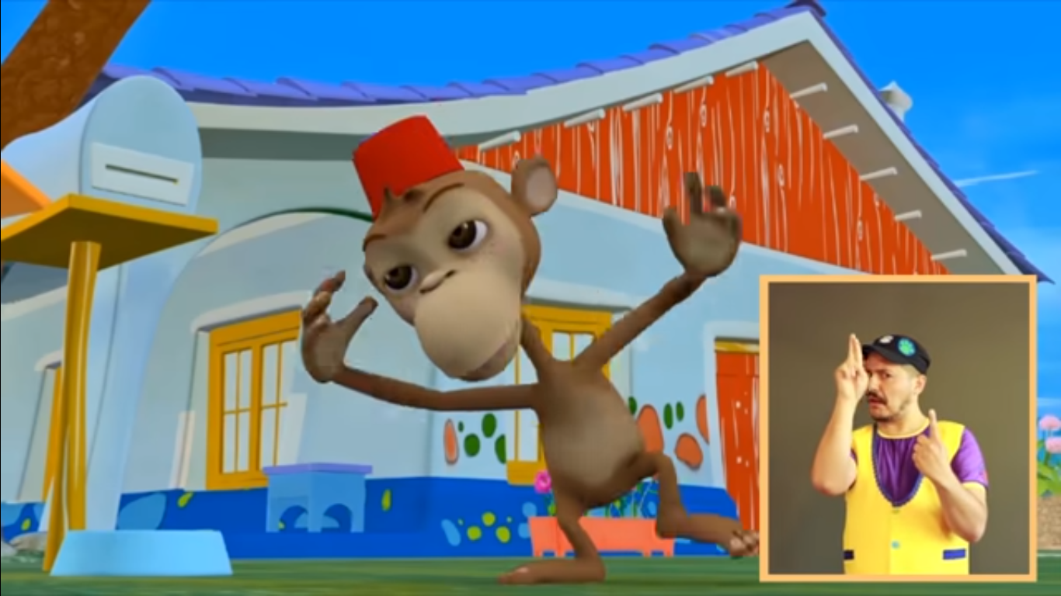
https://www.youtube.com/watch?v=QNcs882pkc8

- Reconocer los sonidos de la escala de Do Mayor (do, re, mi, fa, sol, la, si, do agudo) en la flauta dulce mediante la digitación correcta trabajando con perseverancia
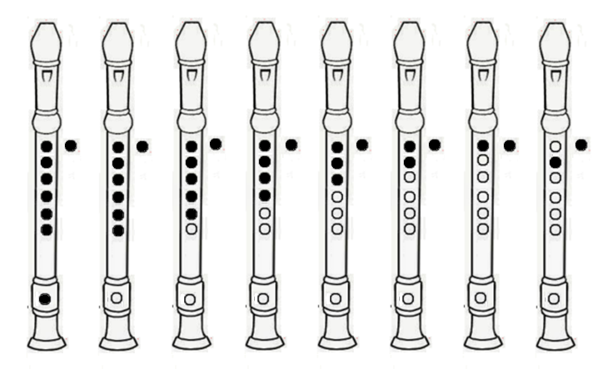
DO RE MI FA SOL LA SI DO AGUDO

- Ejecutar los ejercicios de respiración abdominal y dorsal mediante el video explicativo trabajando con responsabilidad

https://www.youtube.com/watch?time_continue=216&v=OAhK5Up5PkM&feature=emb_title
_______________________________________________________________________________________
Para esta semana: en la actividad 1 se debe trabajar la primera estrofa y coro (si tu motivación me permite aprenderlo completo adelante, siempre se necesita personas seguras que guíen al grupo) el resto del tema lo trabajaremos juntos en clase
En la actividad 2: Es un ejercicio de dedos, de mover y reconocer posiciones, tratando que al soplarla cambien los sonidos.
En la actividad 3: Sólo ejercitamos la forma de respirar correctamente encuentras el video en la página web o escribe a mi correo fatymusica2016@gmail.com. Cariños!

